Лінійна алгебра

**Лабораторна робота № 3.**

**Тема. КРИВІ ТА ПОВЕРХНІ ДРУГОГО ПОРЯДКУ**

***Короткі теоретичні відомості.***

Поняття кривої другого порядку, загальне рівняння. Перетини конічної поверхні. Канонічне рівняння кола. Еліпс та його рівняння. Гіпербола та її рівняння. Парабола та її рівняння. Центр, фокус, директриса та ексцентриситет кривої другого порядку. Приведення загального рівняння кривої до канонічного вигляду. Формули переходу до нової системи координат, в якій рівняння кривої має канонічний вигляд.

Поняття поверхні другого порядку, загальне рівняння. Канонічне рівняння еліпсоїда, однопорожнинного гіперболоїда, двопорожнинного гіперболоїда, конуса, еліптичного параболоїда, гіперболічного параболоїда, еліптичного циліндра, гіперболічного циліндра, параболічного циліндра.

Пакет ***geometry*** системи ***Maple***.

***Література:*** [**1**, с. 62-75, с. 88-96, **2**, c. 146-171, c. 208-224].

***Базова література***

1. Письменный Д. Т. Конспект лекций по высшей математике. Часть 1 / Д. Т. Письменный. – М. : Айрис-Пресс, 2007. – 288 с.
2. Лунгу К. Н. Сборник задач по высшей математике. І курс / К. Н. Лунгу, Д. Т. Письменный, С. Н. Федин, Ю. А. Шевченко. – М. : Айрис-Пресс, 2007. – 576 с.
3. Дубовик, В.П. Вища математика: Навч. посібн. / В.П. Дубовик, І.І. Юрик – 4-е вид. – К.: Ігнатекс-Україна, 2013. – 648 с.
4. Дубовик, В.П. Вища математика: Збірник задач. / В.П. Дубовик, І.І. Юрик – 2-е вид. – К.: Ігнатекс-Україна, 2012. – 480 с.

***Література по Maple***

1. Сдвижков О.А. Математика на компьютере: Maple 8. – М.: Солон-Пресс, 2003. – 176 с.

**Завдання 1.**

Привести до канонічного виду рівняння кривої другого порядку, визначити тип кривої та побудувати її графік. Знайти ексцентриситет, координати фокусів і рівняння директриси. На графіку показати фокуси, директрису та проілюструвати означення кривої другого порядку.

*Загальне рівняння кривої другого порядку задається згідно варіанта:*

Варіант 1. *f (x,y) = x2 + y2 – 8x + 6y = 0*

Варіант 2. *f (x,y) = 5x2 + 5y2 – 8x + 6y + 9 = 0*

Варіант 3. *f (x,y) = 2x2 + 2y2 – 5x – 5y – 5 = 0*

Варіант 4. *f (x,y) = x2 + y2 – 2x + 4y – 20 = 0*

Варіант 5. *f (x,y) = x2 + y2 – 6x + 10y + 9 = 0*

Варіант 6. *f (x,y) = 5x2 + 6y2 + 40x + 36y = 26*

Варіант 7. *f (x,y) = 8x2 + 12y2 – 40x – 36y = 124*

Варіант 8. *f (x,y) = 3x2 + 7y2 + 42x – 49y = 105*

Варіант 9. *f (x,y) = 9x2 + 25y2 – 90x + 60y = 225*

Варіант 10. *f (x,y) = 3x2 + 16y2 – 72x – 48y = 192*

Варіант 11. *f (x,y) = 8x2 + 25y2 – 48x – 90y + 60 = 0*

Варіант 12. *f (x,y) = 9x2 + 4y2 + 54x – 40y – 36 = 0*

Варіант 13. *f (x,y) = 12x2 + 8y2 + 72x – 72y + 40 = 0*

Варіант 14. *f (x,y) = 8x2 + 6y2 – 12x – 26y + 11 = 0*

Варіант 15. *f (x,y) = 45x2 + 32y2 – 135x + 96y – 18 = 0*

Варіант 16. *f (x,y) = 8x2 – 5y2 – 48x – 40y = -85*

Варіант 17. *f (x,y) = 8x2 – 12y2 + 40x + 36y = -96*

Варіант 18. *f (x,y) = 9x2 – 25y2 – 54x – 48y = 45*

Варіант 19. *f (x,y) = 25x2 – 49y2 – 70x + 42y = 175*

Варіант 20. *f (x,y) = 25x2 – 36y2 + 200x + 72y = -150*

Варіант 21. *f (x,y) = 5y2 – 8x2 – 48x – 40y – 85 = 0*

Варіант 22. *f (x,y) = 7y2 – 12x2 – 54x + 56y – 252 = 0*

Варіант 23. *f (x,y) = 9y2 – 16x2 + 50x – 100y + 25 = 0*

Варіант 24. *f (x,y) = 8y2 – 5x2 – 4x + 10y – 319 = 0*

Варіант 25. *f (x,y) = 5y2 – 30x2 – 6x + 32y = 0*

Варіант 26. *f (x,y) = y2 – 12y – 4x + 48 = 0*

Варіант 27. *f (x,y) = 2y2 + 4y – x + 1 = 0*

Варіант 28. *f (x,y) = 2x2 – 6x – y + 7 = 0*

Варіант 29. *f (x,y) = 5y – y2 – x = 0*

Варіант 30. *f (x,y) = 4x2 – 8x – y + 3 = 0*

**Завдання 2.**

Привести до канонічного виду рівняння кривої другого порядку за допомогою повороту та паралельного переносу системи координат. Визначити тип та параметри кривої та побудувати її графік. Записати формулу переходу до нової системи координат в матричному вигляді.

Варіант 1. *f (x,y) = 8x2 + 12y2 +8xy– 40x – 36y = 124*

Варіант 2. *f (x,y) = 8x2 + 27y2 – 6xy +8xy – 40x – 36y = 124*

Варіант 3. *f (x,y) = 3x2 + 7y2 –2xy+ 42x – 49y = 105*

Варіант 4. *f (x,y) = 12x2 + 24y2 –2xy+ 42x – 49y = 144*

Варіант 5. *f (x,y) = 9x2 + 25y2 +4xy – 90x + 60y = 225*

Варіант 6. *f (x,y) = 27x2 + 25y2 +3xy – 90x + 60y = 250*

Варіант 7. *f (x,y) = 3x2 + 12y2 +6xy – 72x – 48y = 192*

Варіант 8. *f (x,y) = 64x2 + 12y2 +24xy – 72x – 48y = 244*

Варіант 8. *f (x,y) = 48x2 + 12y2 –24xy – 32x – 48y = 188*

Варіант 9. *f (x,y) = 85x2 + 25y2 +10xy – 48x – 90y – 80 = 0*

Варіант 10. *f (x,y) = 9x2 + 4y2 +3xy + 54x – 40y – 96 = 0*

Варіант 11. *f (x,y) = 12x2 + 8y2 – 12xy + 72x – 72y + 40 = 0*

Варіант 12. *f (x,y) = 8x2 + 6y2 +48xy – 12x – 26y + 11 = 0*

Варіант 13. *f (x,y) = 45x2 + 32y2 – 135xy + 12x + 96y – 18 = 0*

Варіант 14. *f (x,y) = 8x2 – 5y2 +96xy – 48x – 40y = 85*

Варіант 15. *f (x,y) = 8x2 – 12y2 + 96xy – 40x + 36y = 96*

Варіант 16. *f (x,y) = 9x2 – 25y2 + 50xy – 54x – 48y = 45*

Варіант 17. *f (x,y) = 25x2 – 49y2 + 35xy – 70x + 42y = 175*

Варіант 18. *f (x,y) = 25x2 – 36y2 –140xy + 200x + 72y = 150*

Варіант 19. *f (x,y) = 5y2 – 8x2 +612xy – 48x – 40y – 85 = 0*

Варіант 20. *f (x,y) = 7y2 + 12x2 –256xy – 54x + 56y – 252 = 0*

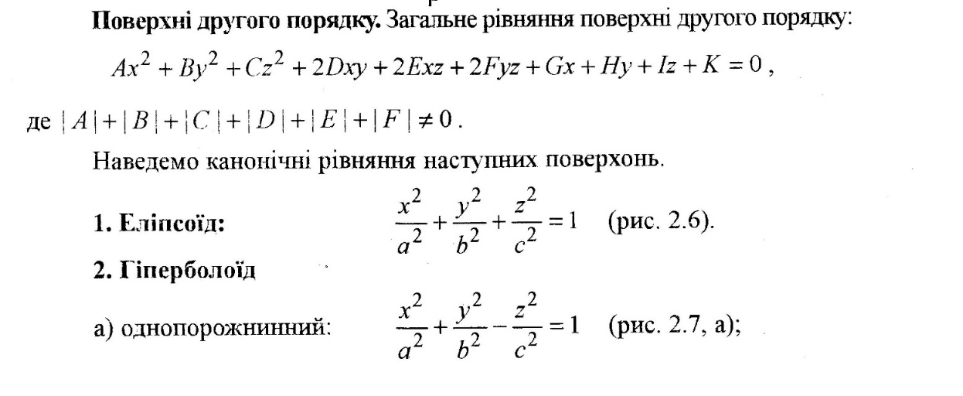

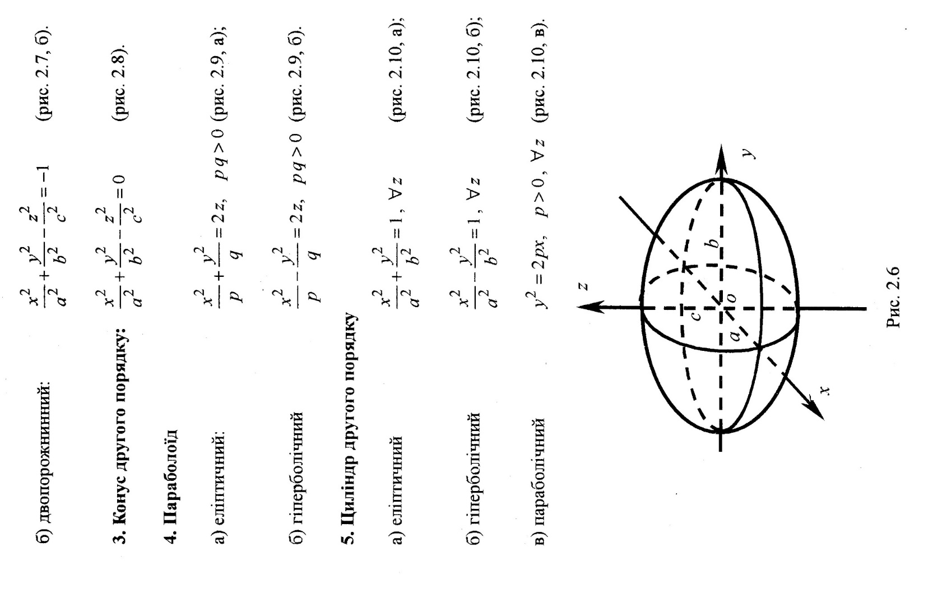

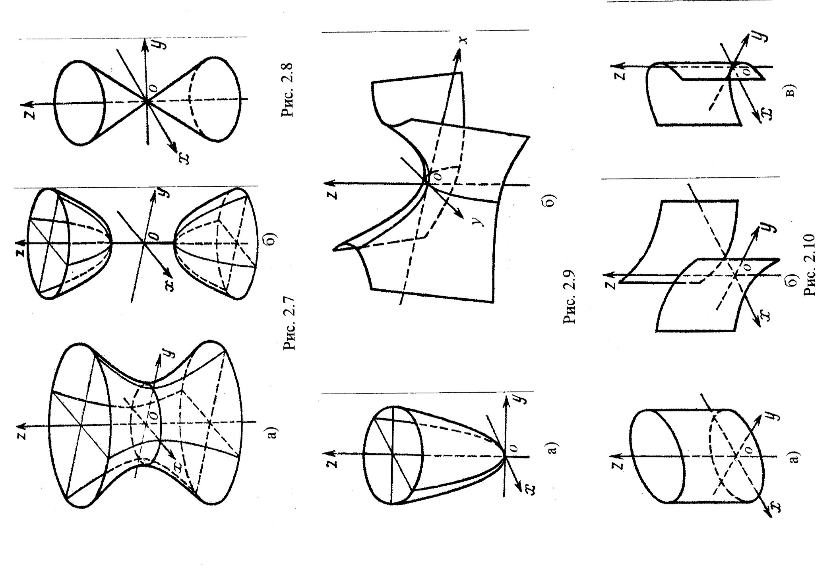

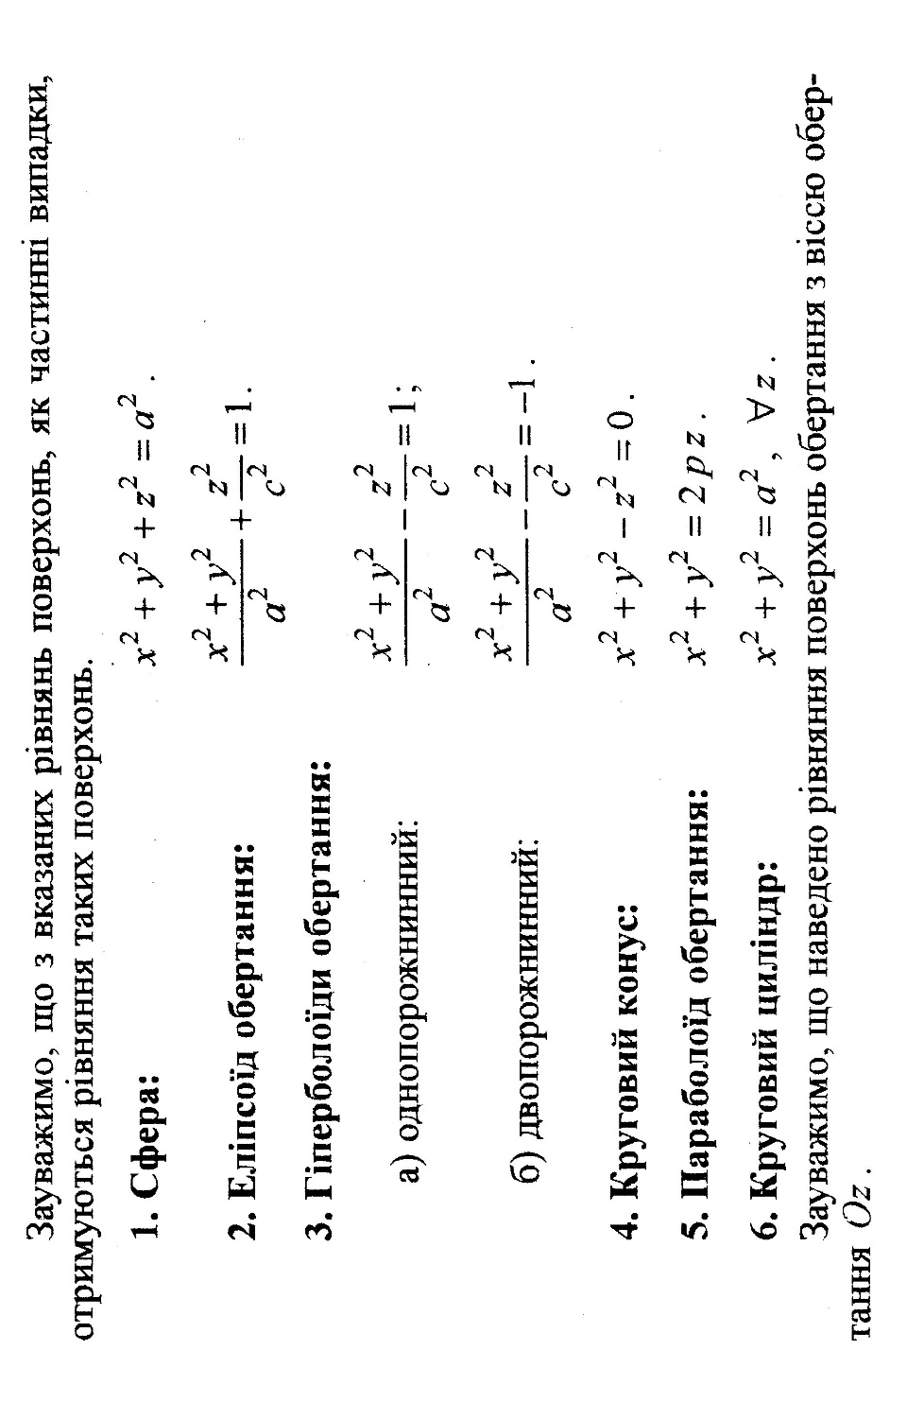

**Завдання 3.**

1. Привести до канонічного виду рівняння поверхні другого порядку, визначити тип поверхні другого порядку та побудувати графік в тривимірному просторі.

2. Знайти рівняння просторової кривої, яка є лінією перетину заданої поверхні другого порядку зі сферою радіуса  з центром в точці .

Значення  та  вибрати самостійно, так щоб сфера і задана поверхня мали, по можливості, переріз, паралельний координатній площині O*xy* (або O*xz* ,або O*yz*)*.*

*Загальне рівняння поверхні другого порядку задається згідно варіанта:*

Варіант 1. *F (x,y,z) = x2 + z2 – 4x + 4z +4 = 0*

Варіант 2. *F (x,y,z) = x2 + y2 – z2 – 2y + 2z = 0*

Варіант 3. *F (x,y,z) = x2 + 2y2 +2z2 – 4y + 4z +4 = 0*

Варіант 4. *F (x,y,z) = 4x2 + y2 – z2 – 24x – 4y + 2z +35 = 0*

Варіант 5. *F (x,y,z) = x2 + y2 – z2 – 2x – 4y + 2z +2 = 0*

Варіант 6. *F (x,y,z) = x2 + y2 – 6x + 6y – 4z + 18 = 0*

Варіант 7. *F (x,y,z) = 9x2 – z2 – 18x – 18y – 6z = 0*

Варіант 8. *F (x,y,z) = x2+ 4y2 – 6z2 + 1 = 0*

Варіант 9. *F (x,y,z) = 3x2 + y2 – 6(z –2) = 0*

Варіант 10. *F (x,y,z) = x2 + y2 +z – 5 = 0*

Варіант 11. *F (x,y,z) = x2 – 9y2 – 4z2 = 0*

Варіант 12. *F (x,y,z) = 2x2 + y2 – z2 – 4x – 6y +2 = 0*

Варіант 13. *F (x,y,z) = 2x2 – 7y2 + 11z2 – 4x – 14y + 44z – 2 = 0*

Варіант 14. *F (x,y,z) = 81x2 + 16y2 + 4z2 – 16 = 0*

Варіант 15. *F (x,y,z) = 8x2 – 8y2 + 8z2 – 16x + 16y + 32z – 96 = 0*